CONCORSO LETTERARIO
FI – PI – LI HORROR FESTIVAL 2014
Livorno, Aprile 2014

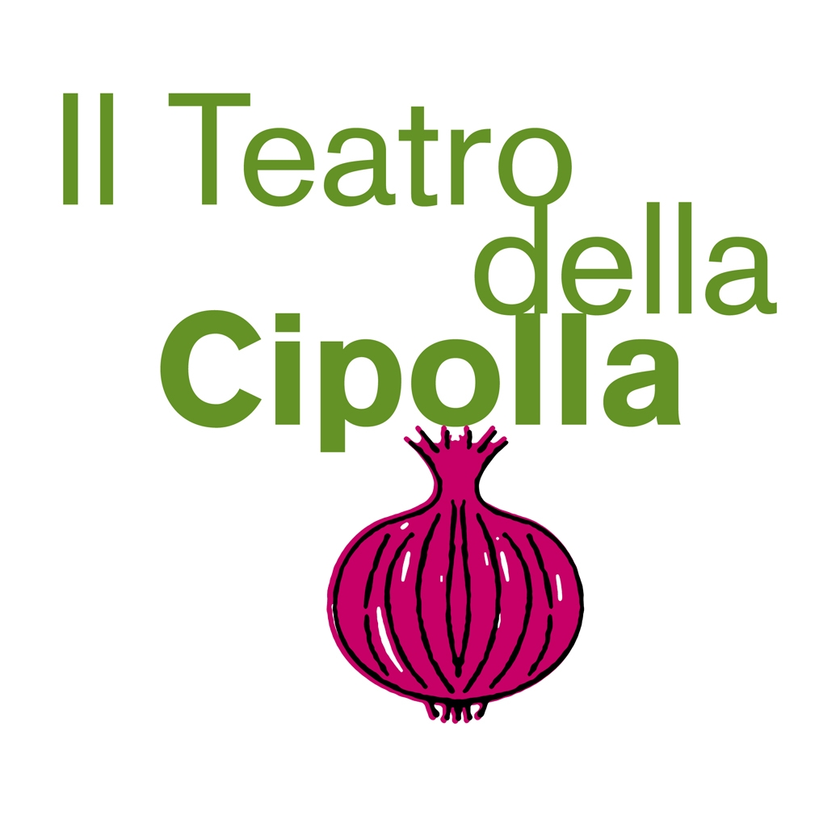

LA PAURA FA 90 (righe)
Edizione 2014

L’Associazione culturale “Il Teatro della Cipolla” indice il suo secondo concorso letterario la cui premiazione avrà luogo durante la terza edizione del “Fi – Pi - Li Horror Festival”

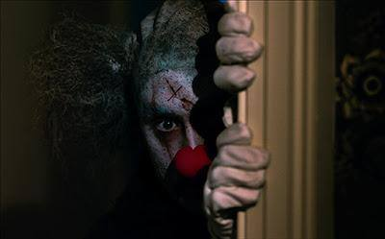

- Il Fi – Pi - Li Horror Festival è una manifestazione di cinema indipendente e di suggestioni horror, organizzato dall’Associazione culturale “Il Teatro della Cipolla”
Scopo del concorso è quello di stimolare lo sviluppo narrativo di una storia originale avente come tema : LA PAURA.

Il tema può essere sviluppato in tutte le sue accezioni e sfumature (Horror, Giallo, Thriller, Fantascienza, Noir e Commedia) con l’unico limite restrittivo delle 90 righe. Non una di più.

I racconti dovranno essere inediti ed in lingua italiana, grandezza del font 12 punti – tipo di font libero – interlinea 1,5 – 90 righe max.

- L’organizzazione del Festival nominerà una giuria di esperti del settore incaricata di giudicare le opere partecipanti al concorso, designare i vincitori e assegnare i premi. Le decisioni della giuria sono inappellabili. Sarà facoltà dell’organizzazione, a suo insindacabile giudizio, attribuire menzioni o riconoscimenti speciali ad opere ritenute particolarmente meritorie.

- I premi per i primi tre classificati sono:
1° Premio - 100 euro in contanti e 75 euro in buoni spesa libro
2° Premio - 75 euro in contanti e 50 euro in buoni spesa libro
3° Premio - 50 euro in contanti e 25 euro in buoni spesa libro

- La premiazione avverrà nell’ambito del suddetto festival che si svolgerà a Livorno dal 25 al 27 aprile 2014, presso Il Nuovo Teatro delle Commedie, (via M. Terreni 5).

- I premi dovranno essere ritirati esclusivamente dal vincitore/vincitrice o da un suo delegato; in caso di impossibilità a presentarsi fisicamente, l’organizzazione e il vincitore concorderanno opportune modalità di riscossione del premio.

- L’iscrizione al concorso comporta un contributo di 10 euro. Ogni scrittore partecipante avrà diritto ad un pass gratuito valido per tutte le giornate e tutti gli eventi del Festival.

- Per partecipare è necessario inviare un plico contenente:

- numero 2 (due) copie cartacee del racconto indicando in alto nella prima pagina SOLO il titolo del racconto.
(Ricordiamo le restrizione di formato: font size 12 punti – tipo di font libero – interlinea 1,5 – 90 righe max.)

Nome,cognome e dati del partecipante, dovranno essere specificati unicamente nella scheda d’iscrizione, accettazione del regolamento e liberatoria, che andranno spedite debitamente compilate e firmate insieme alle copie.
(I suddetti documenti sono scaricabili dal sito www.ilteatrodellacipolla.it )

Contestualmente all’invio del materiale cartaceo la direzione chiederà di inviare l’opera anche in formato elettronico, allegando via mail un file in formato .pdf del racconto all’indirizzo mail fipilihorrorfestival@gmail.com
indicando come oggetto della mail il nome del racconto e dell’autore dello stesso.
(il file contentenente l’opera deve riportare in alto nel testo SOLO il nome dell’opera e non quello dell’autore)

- La spedizione del materiale è a carico dell’autore e l’organizzazione non si assume la responsabilità per eventuali furti, danneggiamenti o smarrimenti delle opere.

- La scadenza per l’invio dei lavori è il 25 marzo 2014 (farà fede il timbro postale) e il materiale dovrà essere spedito a:

ARDENZA VIDEO & NEWS
VIA MONDOLFI 69
57128 LIVORNO

- La quota d’iscrizione, che dovrà conferirsi contestualmente all’invio del materiale, può essere versata nei seguenti modi:
- pagamento tramite Paypal all’indirizzo: fipilihorrorfestival@gmail.com di 10 euro + 0.70 cent per commissioni (specificando nel messaggio il titolo del racconto)
oppure
- allegando direttamente nella spedizione in busta chiusa una banconota da 10 euro

In caso di mancata selezione dell’opera, la quota non verrà in nessun caso restituita.

È altresì possibile la consegna a mano dei manoscritti, delle liberatorie e della quota di iscrizione previa richiesta specifica del partecipante tramite mail.

- L’organizzazione, una volta ricevuto il materiale e il pagamento, invierà tramite posta ordinaria ricevuta fiscale all’indirizzo specificato nella scheda d’iscrizione. In caso di mancato versamento della quota d’iscrizione, entro la scadenza del bando, le opere ricevute non saranno prese in considerazione per la selezione finale

- Il materiale inviato al fine di partecipare al concorso non verrà restituito. L’iscrizione al concorso, infatti, comporta inderogabilmente il deposito di tutte le opere inviate presso l’archivio del Fi – Pi – Li Horror Festival, che potrà utilizzarli anche in sedi e situazioni diverse da quelle del Festival, escluso ogni utilizzo per fini commerciali.

- Con l’iscrizione al concorso ogni singolo autore risponde del contenuto delle sue opere. L’autore, inoltre, dichiara e garantisce che i diritti dell’opera, nella sua interezza, sono di sua proprietà e che non ledono diritti di terzi, quali altri autori, soggetti ritratti, cessionari di diritti, ecc. In ogni caso il partecipante al Festival e/o l’autore dell’opera, si impegnano a manlevare l’Associazione culturale Il Teatro della Cipolla da ogni pretesa, richiesta di danno e/o di spesa da chiunque avanzata.

- La richiesta di ammissione al Festival implica l’accettazione incondizionata di tutti i punti del regolamento.Ai sensi della legge 196/03 i dati personali degli autori saranno trattati solo ai fini dell’organizzazione del Fi – Pi – Li Horror Festival 2014.

N.B. In base a eventuali necessità organizzative, le norme del presente regolamento potranno subire variazioni, senza in ogni caso alterarne la sostanza.

SITO INTERNET UFFICIALE: www.ilteatrodellacipolla.it
PAGINA FACEBOOK: FI PI LI HORROR FESTIVAL
INDIRIZZO MAIL: fipilihorrorfestival@gmail.com
TELEFONI UTILI: 3382678770 / 3395781493

